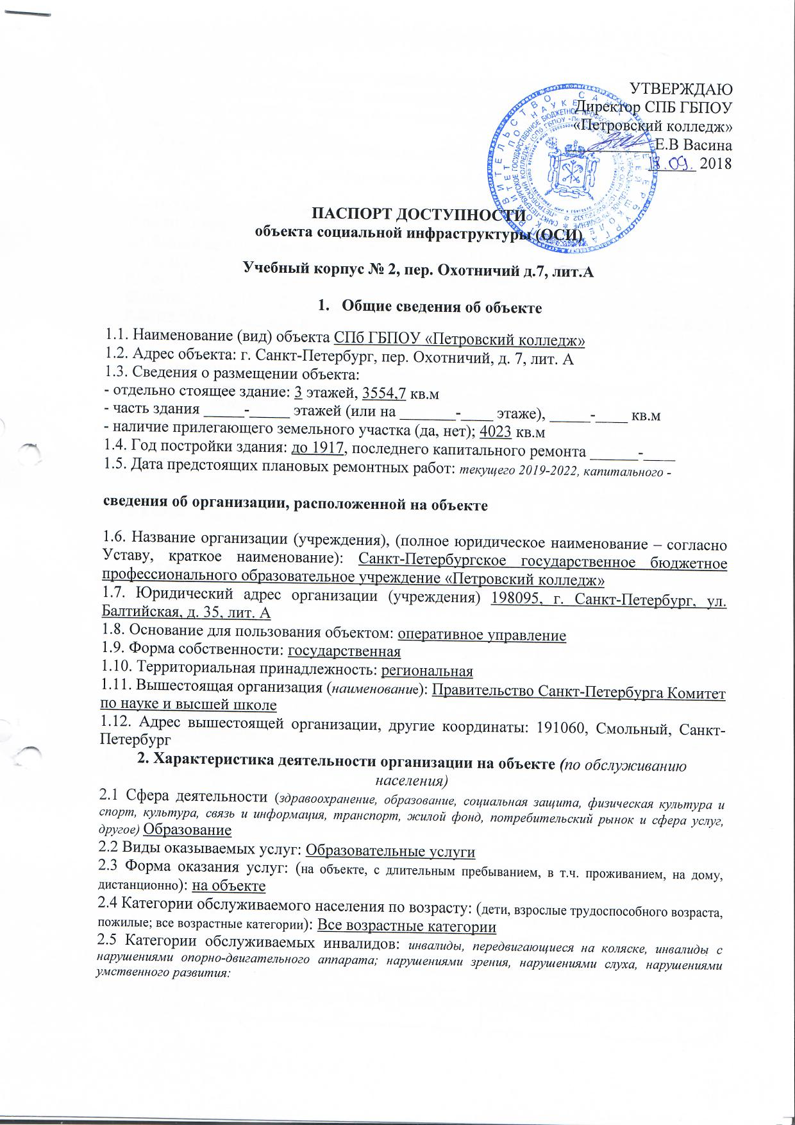

2.6 Плановая мощность: посещаемость (количество обслуживаемых в день), вместимость, пропускная способность: 424 человек/день
2.7 Участие в исполнении ИПР инвалида, ребенка-инвалида (да, нет): нет

3. Состояние доступности объекта

3.1 Путь следования к объекту пассажирским транспортом
(описать маршрут движения с использованием пассажирского транспорта):
От ближайшей станции метро: «Нарвская» 1200 м (20 минут) пешком по выделенному пешеходному пути. Или одну остановку на наземном общественном транспорте от ст. метро «Нарвская» до остановки «Администрация Кировского р-на» на троллейбусе № 20; автобусе № 1М, 1МБ, 2, 66, 73; маршрутном такси № К195, К2, К20; К226; К227; К306, К66 и далее 900 м пешком по выделенному пешеходному пути
наличие адаптированного пассажирского транспорта к объекту: нет

3.2 Путь к объекту от ближайшей остановки пассажирского транспорта:
3.2.1 расстояние до объекта от остановки транспорта 1100 м
3.2.2 время движения (пешком) 20 мин
3.2.3 наличие выделенного от проезжей части пешеходного пути (да, нет): нет
3.2.4 Перекрестки: нерегулируемые; регулируемые, со звуковой сигнализацией, таймером; нет: нерегулируемые и регулируемые
3.2.5 Информация на пути следования к объекту: акустическая, тактильная, визуальная; нет: нет
3.2.6 Перепады высоты на пути: есть, нет: есть
Их обустройство для инвалидов на коляске: да, нет: да

3.3 Организация доступности объекта для инвалидов – форма обслуживания*

№№  п/п | Категория инвалидов  (вид нарушения) | Вариант организации доступности объекта  (формы обслуживания)*
1. | Все категории инвалидов и МГН
 | в том числе инвалиды:
2 | передвигающиеся на креслах-колясках | ДУ
3 | с нарушениями опорно-двигательного аппарата | ДУ
4 | с нарушениями зрения | ДУ
5 | с нарушениями слуха | А
6 | с нарушениями умственного развития | ДУ
* - указывается один из вариантов: «А», «Б», «ДУ», «ВНД»

3.4 Состояние доступности основных структурно-функциональных зон

№№  п \п | Основные структурно-функциональные зоны | Состояние доступности, в том числе для основных категорий инвалидов**
1 | Территория, прилегающая к зданию (участок) | ДП-В
2 | Вход (входы) в здание | ДУ
3 | Путь (пути) движения внутри здания (в т.ч. пути эвакуации) | ДП-И (Г,У)
4 | Зона целевого назначения здания (целевого посещения объекта) | ДП-И(Г,У)
5 | Санитарно-гигиенические помещения | ДУ
6 | Система информации и связи (на всех зонах) | ДУ
7 | Пути движения к объекту (от остановки транспорта) | ДП-В
** Указывается: ДП-В - доступно полностью всем; ДП-И (К, О, С, Г, У) – доступно полностью избирательно (указать категории инвалидов); ДЧ-В - доступно частично всем; ДЧ-И (К, О, С, Г, У) – доступно частично избирательно (указать категории инвалидов); ДУ - доступно условно, ВНД – временно недоступно

3.5.ИТОГОВОЕ ЗАКЛЮЧЕНИЕ о состоянии доступности ОСИ:
Доступно условно (ДУ)
Помещение 1 этажа-доступны полностью всем
Нет стоянки для автомобилей с обозначенным местом для инвалидов.
Прилегающая территория достаточно освещена.
Визуальные, акустические, тактильные средства и устройства информации отсутствуют.

4. Управленческое решение
4.1. Рекомендации по адаптации основных структурных элементов объекта
№№  п \п | Основные структурно-функциональные зоны объекта | Рекомендации по адаптации объекта (вид работы)*
1 | Территория, прилегающая к зданию (участок) | Не нуждается
2 | Вход (входы) в здание | Текущий ремонт
3 | Путь (пути) движения внутри здания (в т.ч. пути эвакуации) | Не нуждается
4 | Зона целевого назначения здания (целевого посещения объекта) | ТСР
5 | Санитарно-гигиенические помещения | Текущий ремонт
6 | Система информации на объекте (на всех зонах) | Текущий ремонт
7 | Пути движения к объекту (от остановки транспорта) | Не нуждается
8 | Все зоны и участки | Текущий ремонт
*- указывается один из вариантов (видов работ): не нуждается; ремонт (текущий, капитальный); индивидуальное решение с ТСР; технические решения невозможны – организация альтернативной формы обслуживания

4.2. Период проведения работ 2019-2022 в рамках исполнения Плана
(указывается наименование документа: программы, плана)
4.3 Ожидаемый результат (по состоянию доступности) после выполнения работ по адаптации Доступность условная(ДУ)
Оценка результата исполнения программы, плана (по состоянию доступности)
4.4. Для принятия решения требуется, не требуется (нужное подчеркнуть)
4.5. Информация размещена (обновлена) на Карте доступности субъекта Российской Федерации http://www.city4you.spb.ru/
(наименование сайта, портала)

5. Особые отметки

Паспорт сформирован на основании:

1. Анкеты (информации об объекте) от __________________

2. Акта обследования объекта: № акта от ________________

